IT治理
- it治理的主要目标：与业务目标一致、有效利用信息与数据资源、风险管理
- 管理层次可以分为三层：最高管理层、执行管理层、业务与服务执行层
最高管理层：公司领导-->定方向，定战略，价值和投资、资源分配
执行管理层：项目经理-->it目标、机遇和风险、分配责任、定义规程、业绩等
业务及服务执行层：干活的小兵-->信息和数据服务提供和支持、维护和需求响应
- it治理核心：关注it定位和信息化建设与数字化转型的责权利划分。
- it治理体系框架：战略目标、治理组织、治理机制、治理域、治理标准、绩效目标。
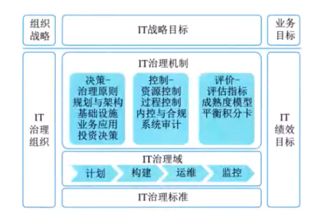
5、通用要求：治理框架标准包含信息技术顶层设计、管理体系、资源三大治理域。
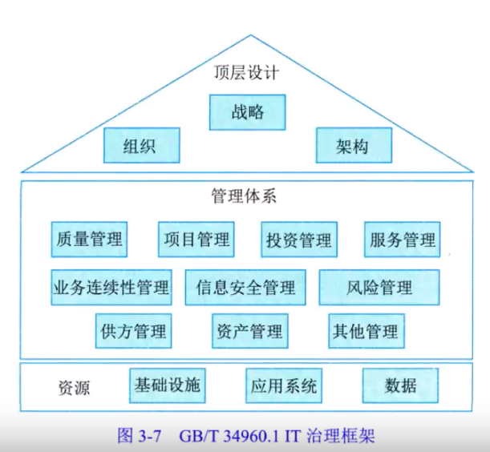
6.实施要求：框架：治理的实施环境、实施过程、治理域
